DeCapAPeus

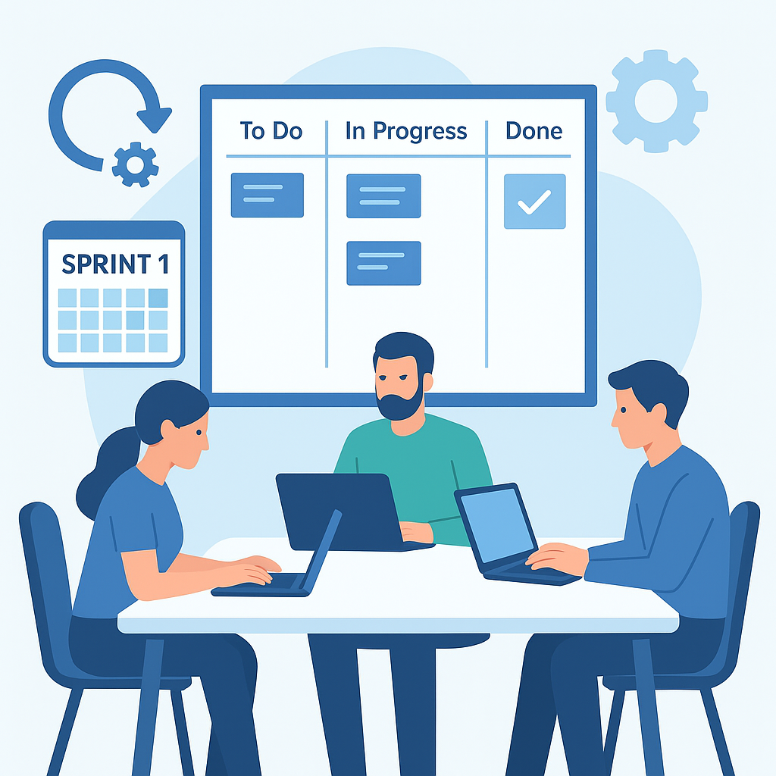

Sumario
1. Planificación inicial del proyecto 2
Descripción 2
Objetivos 2
Metodología escogida 2
2. Tabla de trabajo (Github Projects) 2
3. Gantt Básico 3
4. Prototipo de la página inicial con formulario de contacto 3
5. Análisis de riesgos laborales y plan de prevención 3
6. Listado de tareas 4

1. Planificación inicial del proyecto

Descripción

Un taller de reparación de calzado y fabricación de complementos y mochilas de tela. Consta también de un apartado de venta de complementos como pueden ser: carteras, cinturones, plantillas y productos para el calzado.

Objetivos

El objetivo principal del sitio web es aumentar las ventas de la tienda, ya sea haciendo reservas, atrayendo a más clientes con los servicios que ofrecemos y darse a conocer más.

Metodología escogida

Usaremos Scrumban, ya que nos da la flexibilidad que necesitamos y porque no tenemos deadlines muy estrictos.(Kanban) Al igual que los sprints que haremos en clase (Scrum). Y ya que somos solo dos personas trabajando en el proyecto nos encaja bastante bien.

2. Tabla de trabajo (Github Projects)
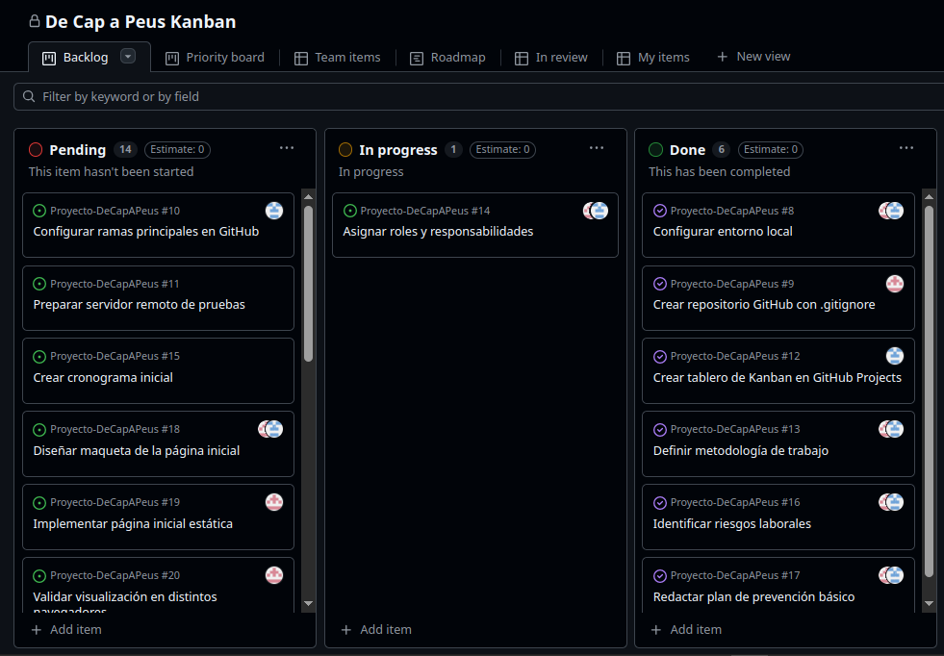

3. Gantt Básico
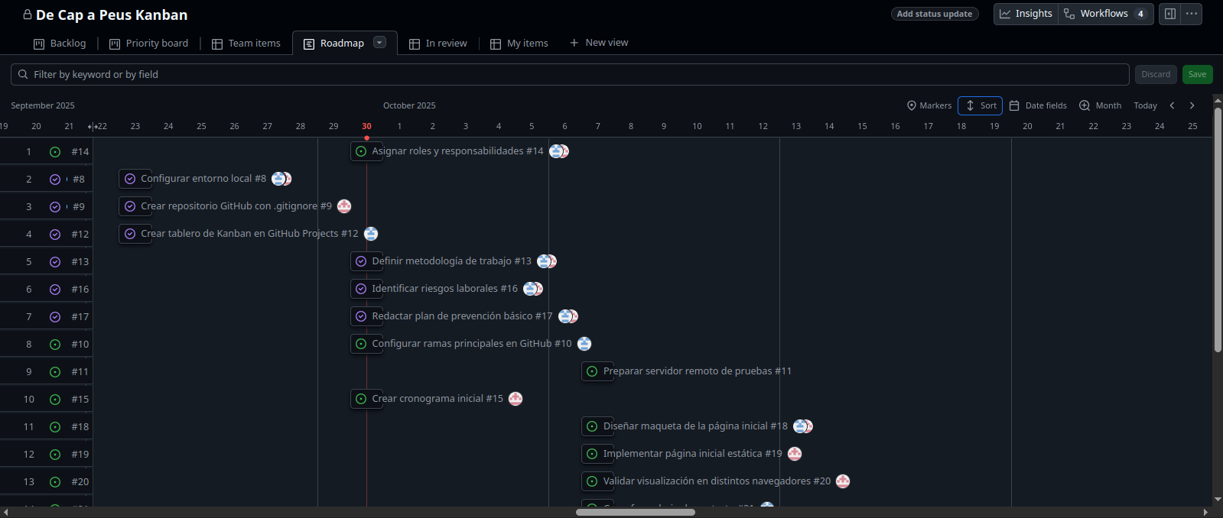

4. Prototipo de la página inicial con formulario de contacto

5. Análisis de riesgos laborales y plan de prevención
- Identificación de riesgos laborales

  - Riesgos ergonómicos

    - Posturas inadecuadas por uso prolongado del ordenador.
    - Fatiga visual por exposición prolongada a la pantalla.
    - Trastornos musculoesqueléticos (cuello, espalda, muñecas).

  - Riesgos psicosociales

    - Estrés por plazos ajustados.
    - Sobrecarga de trabajo en fases críticas.

  - Riesgos tecnológicos

    - Pérdida de datos por fallos en copia de seguridad.
    - Ciberataques al entorno de desarrollo o al proyecto.
    - Errores críticos que afecten a la continuidad del servicio.

  - Riesgos organizativos

    - Falta de coordinación entre los desarrolladores.
    - Ambigüedad de roles y tareas.

- Evaluación de riesgos

Riesgo | Probabilidad | Impacto | Nivel
Fatiga Visual | Alta | Medio | Alto
Dolor muscular/espalda | Alta | Medio | Alto
Estrés por plazos | Media | Alto | Alto
Pérdidas de datos | Media | Alto | Alto
Ciberataques | Baja | Muy alto | Medio
Falta de coordinación | Media | Medio | Medio

- Plan de prevención

  - Medidas ergonómicas

    - Usar sillas ergonómicas y mantener postura correcta.
    - Descansos cortos cada 45-60 minutos (técnica Pomodoro).
    - Ajustar brillo y posición de pantallas.
    - Ejercicios de estiramiento diarios.

  - Medidas psicosociales

    - Definir objetivos realistas por sprint.
    - Reparto equilibrado de tareas en el Kanban.
    - Fomentar comunicación abierta para evitar sobrecarga.

  - Medidas tecnológicas

    - Uso de control de versiones con ramas claras (GitHub).
    - Copias de seguridad periódicas del código y la base de datos.
    - Aplicar medidas básicas de ciberseguridad:
      - Autenticación.
      - Actualización periódica de dependencias.

  - Medidas organizativas

    - Usar un tablero Kanban compartido (GitHub Projects)
    - Establecer roles claros.
    - Documentación mínima y acuerdos de codificación comunes.

- Plan de seguimiento

  - Revisar riesgos de forma mensual.
  - Ajustar medidas si aparecen nuevos riesgos.
  - Guardar histórico de incidencias para aprender en futuros proyectos.

6. Listado de tareas

